# 3对现有系统的分析

这里的现有系统是指当前实际使用的系统，这个系统可能是计算机系统，也可能是一个机械系统甚 至是一个人工系统。

分析现有系统的目的是为了进一步阐明建议中的开发新系统或修改现有系统的必要性。

## 3.1处理流程和数据流程

说明现有系统的基本的处理流程和数据流程。此流程可用图表即流程图的形式表示，并加以叙述。此处待删除

建立案例

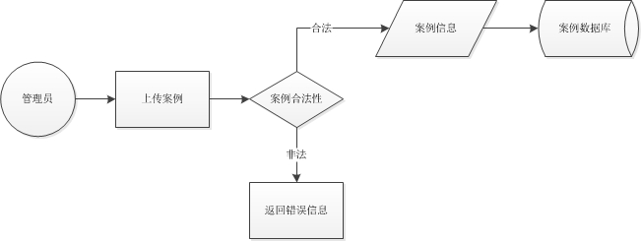

建立项目-加入项目流程

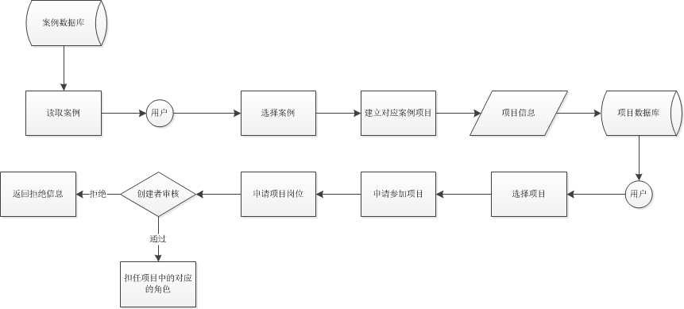

项目开发过程

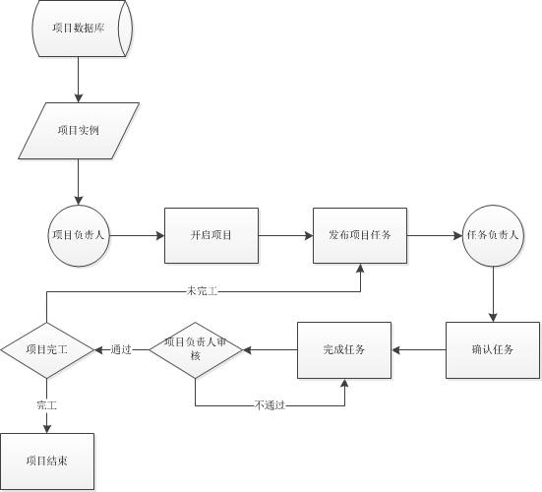

## 3.2工作负荷

系统将支持同时至少100人在线进行并发操作；支持至少25人在线上传下载文件，对于上传的文件，系统应当存储并保留至对应案例或实例被删除。

## 3.3费用开支

阿里云学生服务器2台，共228元

## 3.4人员

列出为了现有系统的运行和维护所需要的人员的专业技术类别和数量。

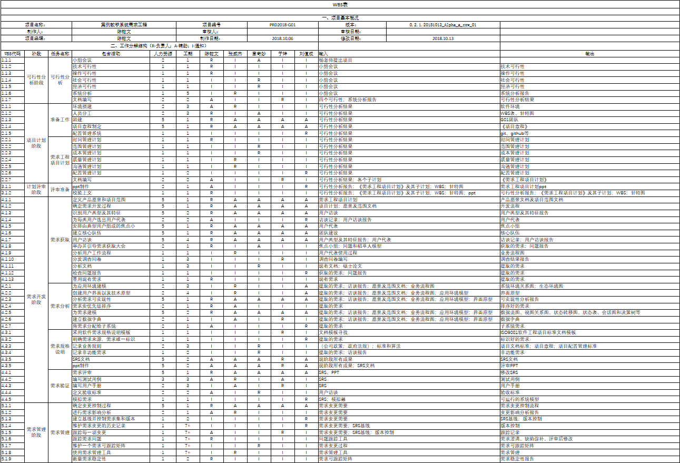

## 3.5设备

租借的阿里云服务器2台，软件开发PC机5台。

## 3.6局限性

成本限制：租借云服务器，维护成本高，硬盘容量小，无法存储大量大文件。

人员限制：缺乏LAMP架构网站开发经验的五人。

经费限制：由于是学习阶段，没有项目经费，所有成员没有工资。

收益限制：该项目根据现有软件逆向开发，但由于版本较老，与现有系统兼容性较差，需要大量优化，经济效益不高。

开发时间限制：开始时间：2018-9-12 结束时间：2019-12-26